|  |  |
| --- | --- |
|  | INSTITUTO NACIONAL DE PESQUISAS ESPACIAIS  PROGRAMA DE PÓS-GRADUAÇÃO EM SENSORIAMENTO REMOTO |

**MONOGRAFIA**

**TÍTULO:** Georreferenciamento de árvores florestais nativas produtoras de sementes com dispositivos móveis: Conectando virtualmente os produtos da floresta

**JUSTIFICATIVA**

O mapeamento dos indivíduos arbóreos de espécies utilizadas para produção de mudas é uma atividade essencial para seleção de árvores matrizes, pois são necessários entender a distribuição espacial dos indivíduos em níveis de espécies. Pois, segundo a literatura conservação genética é um critério importante para selecionar matrizes de árvores produtoras de sementes cuja sua quantidade deve ter de 25 a 30 árvores para áreas abaixo de 100 hectares e 40 a 50 indivíduos da espécie para áreas entre 100 e 500 hectares (SEBBENN, 2002).

Informações da distribuição dos indivíduos arbóreos no ambiente ainda é lacuna e um trabalho desafiador devido a diversas limitações tecnológicas e acessibilidades aos equipamentos de georreferenciamento que por muito tempo foi restrito ao uso do GPS (Global Positioning System” GPS).

O acesso e a popularidade e o uso desportivos móveis como os smartphones e tabletes, estão sendo amplamente utilizado nas atividade de coleta de dados em campo e mapeamento, pois as tecnologias integradas nesses equipamento possibilitam um integração de variáveis em um único formulário, devido esses equipamentos integrarem diferentes sensores, especialmente câmeras, poder computacional disponível e memória interna (MIGUEL; HORNINK; BRESSAN, 2020) e acesso a mais de um sistema de navegação por satélite (GNSS) para determinar a posição geográfica de um objeto em tempo quase real, utilizando uma rede de satélites em órbita ao redor da Terra (BAI et al., 2024).

Estudos destacam a versatilidade dos dispositivos móveis na coleta de dados georreferenciados em diferentes domínios, oferecendo maior eficiência, precisão e visualização de dados em tempo real, tais com na agricultura (Ramos Giraldo et al., 2017), inventários de árvores urbanas (Barbosa et al., 2019), em ambiente controlado como museus (Souza, 2018) e também nas atividades de controle epidemiológico de doenças transmitidas por mosquitos, como Dengue, Zika e Chikungunya (Miguel et al., 2020). Com isso, o potencial uso desses dispositivos numa plataforma digital versátil apresenta potencial para atividades de campo para georreferenciar árvores matrizes de sementes nas áreas de floresta nativa e ambientes remotos como caso da região amazônica.

Assim, as áreas degradadas precisam estar em evidências do poder púbico e da sociedade, pois as degradações causadas atingem diversos componentes da floresta, entre estes, o banco de sementes e plântulas que tem um papel importante no processo de regeneração natural.

Pesquisas apontam que há uma escassez de fornecedores de sementes de sementes e propágulos em qualidade e quantidade de espécies nativas da Amazônia para atendimento de projetos de reflorestamento e recuperação de áreas degradadas.

Nesse sentido, a tecnologia pode ter um papel importante na construção de uma rede de coletores de sementes nativas, pesquisadores, laboratórios, produtores de mudas e clientes, ao promover a integração entre os diversos elos da cadeia produtiva da restauração ecológica. Plataformas digitais georreferenciadas, aplicativos móveis de coleta de dados e bancos de dados espaciais podem viabilizar a identificação e o registro padronizado de árvores matrizes, além de facilitar a rastreabilidade genética e a logística de distribuição de sementes. Essa articulação tecnológica fortalece a governança territorial e contribui para a valorização do conhecimento tradicional e científico, ao mesmo tempo em que impulsiona a bioeconomia de base florestal, com potencial de gerar benefícios ecológicos, sociais e econômicos em escala regional.

No Brasil, iniciativas online de plataformas como “painel brasileiro das sementes” - produção de sementes por espécies, cultivares e municípios (MAPA, 2025), projeto Mapa das Sementes Florestais Nativas no Brasil (MSFNB, 2025), e ações nos biomas Amazônicos - Mapa das Sementes do Brasil SF, 2025), Rede de Sementes do Cerrado (RSS, 2025) funcionam como repositórios de informações e rede de contatos, porém, ainda existe lacunas relacionadas à protocolos de coleta, gestão dados e disponibilização de informações.

Nesse contexto, o georreferenciamento de árvores matrizes de sementes nativas fornece informações geoespaciais precisas sobre a localização dos indivíduos de maior interesse genético, permitindo novas aplicações e desenvolvimentos de potencias tecnologias e inovações como- a criação de bancos de dados geográficos de sementes, o rastreamento da origem genética das mudas produzidas, o planejamento adequado da coleta, evitando coleta concentrada em indivíduos próximos, o que poderia reduzir a diversidade genética.

Conforme exposto, o presente trabalho tem como objetivo de construir uma aplicação para georreferenciar árvores matrizes de espécies florestais nativas, integrando tecnologias de Sistemas de Informação Geográfica (SIG) com receptores GNSS embarcados em dispositivos móveis (smartphones), por meio do uso do QGIS e *plugin* QField, ambos baseados em software de código aberto.

**2. MATERIAL E MÉTODOS**

**2.1 Área de Estudo**

Os testes de campo foram realizados na área do Instituto Nacional de Pesquisas Espaciais (INPE), na Cidade de São José dos Campos, São Paulo. A área do INPE foi selecionada com base em critérios de acessibilidade, ocorrência de espécies arbóreas adultas que apresentam porte e distribuição espacial característicos de umas árvores matrizes com potencial para coleta de sementes em área de vegetação nativas.

**Configuração da integração entre QGIS e QField**

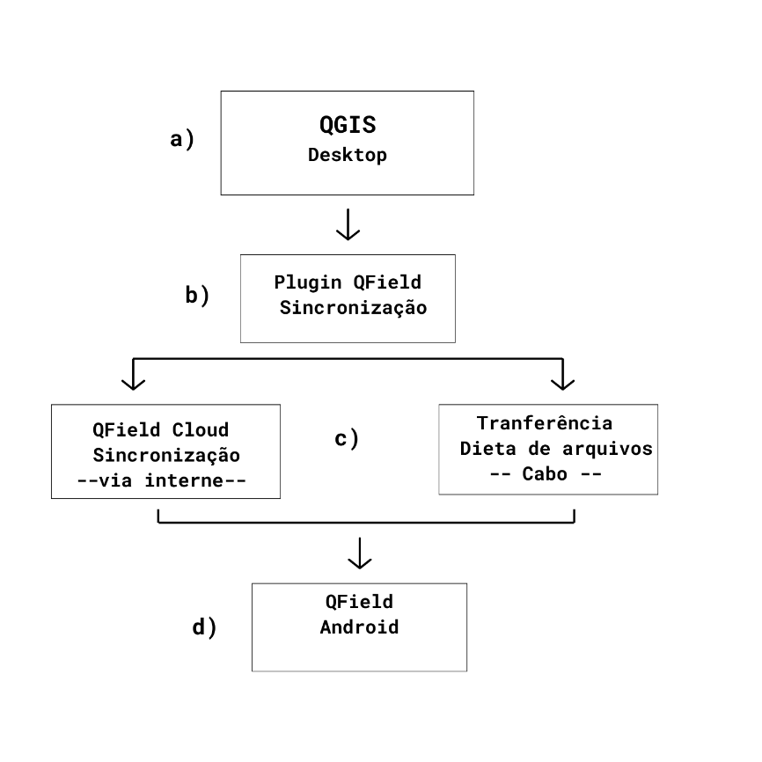

**Figura 1.** Estrutura do SIG para georreferenciar árvores em campo: a) O Projeto em no ambiente QGIS, b) Configuração em ambiente do QGIS do plugin QField, c) Atualização do projeto no ambiente do SIG QGIS e o dispositivo móvel; d) Smartphone com o aplicativo QField que recebe o projeto de campo de coleta de dados

**Criação do projeto no QGIS**

O projeto foi desenvolvido no software QGIS 3.34.3, utilizando o sistema de referência EPSGÇ 4326, sistema de coordenada. Foram utilizadas as seguintes camadas:

***Camada vetorial:***

* Foi obtido via download do site do IBGE, na escala de 1:250.00, contendo os limites municipais e estaduais, hidrografia e sistema viário.

***Camada Matricial:***

* Foi utilizada imagem do Google satélite obtida no próprio software QGIS coma acesso da web, através do plugin QuickMapServices, para auxiliar na identificação visual das árvores e elementos da paisagem.

**2.2.2 Elaboração do formulário eletrónico de campo**

O formulário de campo foi construído com intuito de reunir as informações mínimas necessárias para georrefenciar árvores individuas e suas características biométricas e indicadores de fitossanidade. As variáveis foram adaptadas dos métodos de mensuração de árvores, arquitetura de copa e tronco e análise visual de fitossanidade.

* Coletor
* Nome regional da espécie
* Informações porte do troco e copa, através da variável diâmetro
* Estado fitossanitário
* Registro fotográfico da árvore e do entorno
* Informações de geolocalização a ser obtidas automaticamente
* Observações adicionais

Para implementação das variáveis, foi criado um formulário em camada vetorial do tipo ponto no ambiente QGIS via plugin QField QField, 2022) e metodologia adaptada de (OLIVEIRA *et al.,* 2020).

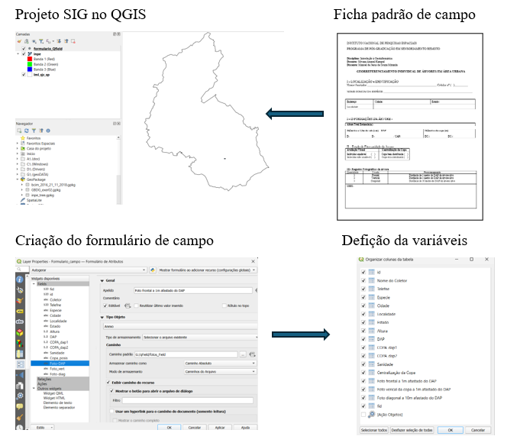

Figura 2. Imagem do formulário eletrônico desenvolvido no QGIS, mostrando os campos de coleta e a interface de preenchimento

O formulário eletrônico tem uma função de padronizar e facilitar a coleta de dados sobre árvores matrizes, foi implementado como uma camada vetorial do tipo ponto no QGIS, com atributos personalizados para registrar as características relevantes das árvores.

Para uso offline em campo, a área de interesse foi definida e a imagem foi armazenada em cache utilizando o plugin *QField Sync*, que permite o download das imagens para uso sem conexão à internet. A resolução e extensão da área de cache foram configuradas para equilibrar a qualidade visual e o tamanho do arquivo, considerando as limitações de armazenamento do dispositivo móvel.

**2.2.1 Testes em campo**

Para a realização dos testes de campo, foram utilizados os seguintes equipamentos:

- Smartphone Samsung Galaxy S7Edge com sistema operacional Android 8.0 equipado com receptor GNSS integrado e com acesso as constelações GPS, GLONASS;

- Fita métrica para medição do diâmetro à altura do peito (DAP).

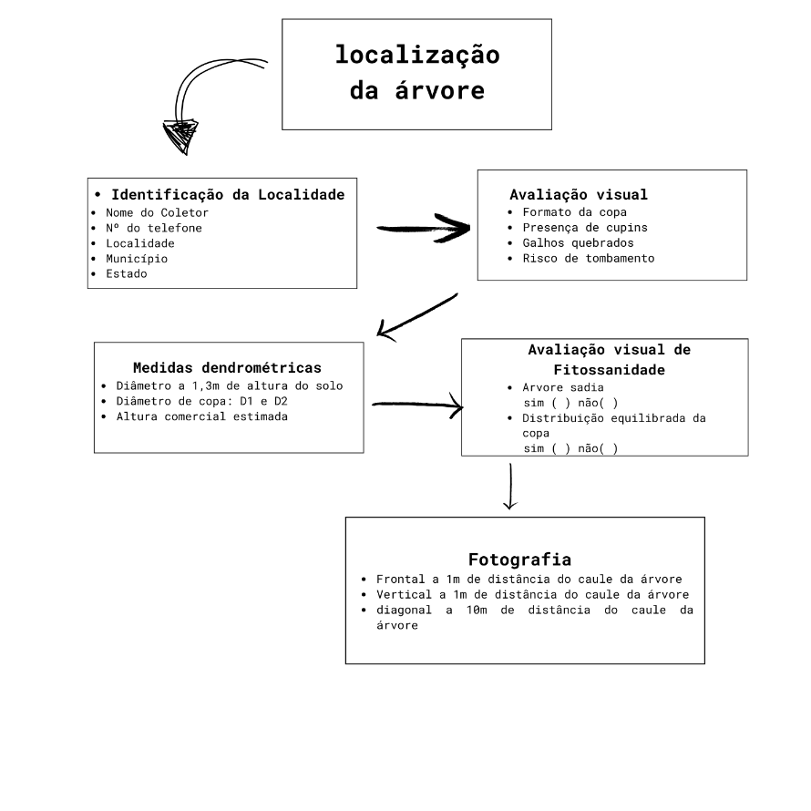

Figura 3. Fluxograma de para utilização do formulário Qfield android

**3. RESULTADOS E DISCUSSÕES**

Os testes de campo realizados no INPE demonstraram que a metodologia proposta apresentou funcionalidade para o georreferenciamento de árvores matrizes. Foram mapeados 04 indivíduos de [arvores em diferentes posições, com tempo médio de coleta de 5 minutos por árvore. A precisão média do posicionamento foi de 5 metros, considerada adequada para a finalidade de localização de árvores matrizes em áreas florestais.

Os atributos como espécie, diâmetro à altura do peito (DAP), altura total, fenologia e saúde da planta foi realizada por meio de formulários personalizados, criados previamente no qGIS.

Os testes seguiram um protocolo estruturado, conforme ilustrado no fluxograma da Figura 4, que detalha as etapas desde a preparação do equipamento até a sincronização dos dados coletados.

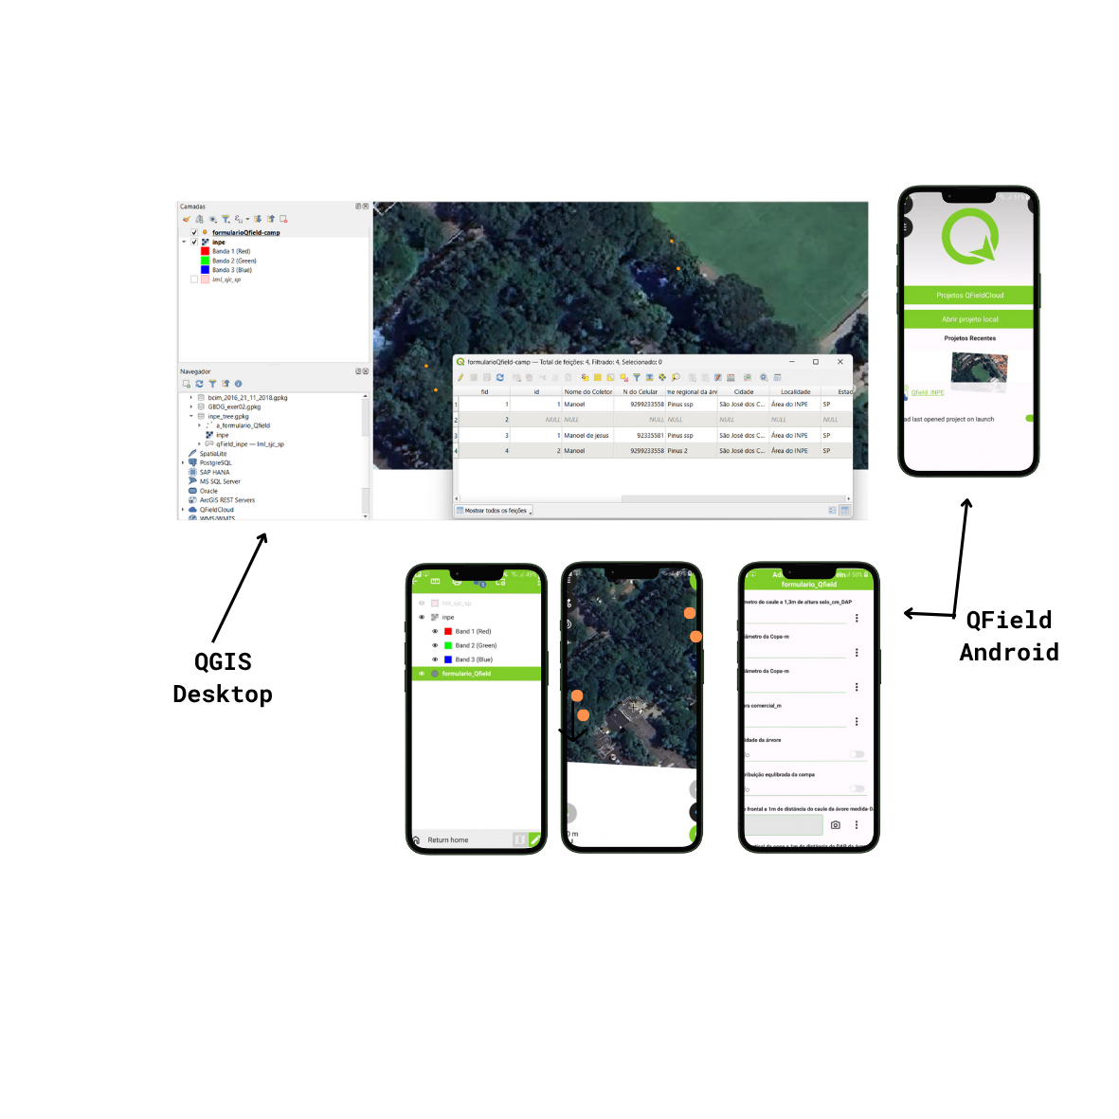

**Figura 4.** Ilustra os dados de campo no ambiente QGIS de após a sincronização com o dispositivo móvel

A Figura4. apresenta os resultados da coleta de dados realizada durante os testes de campo, incluindo as espécies identificadas, suas características dendrométricas e estado fitossanitário.

O tempo médio de coleta de 5 minutos por árvore representa uma redução significativa em comparação com métodos tradicionais que utilizam receptores GNSS dedicados e fichas de campo em papel, que tipicamente demandam entre 10 e 15 minutos por árvore, conforme relatado por Santos et al. (2020). Esta eficiência pode ser atribuída à integração de todas as etapas de coleta em uma única interface digital, eliminando a necessidade de transcrição posterior dos dados e permitindo a validação imediata das informações coletadas. Ribeiro et al. (2020) observaram ganhos de eficiência semelhantes em estudos com aplicativos móveis para inventários florestais, reportando reduções de tempo entre 40% e 60% em comparação com métodos tradicionais.

A precisão média do posicionamento de 5 metros, obtida com o receptor GNSS integrado ao smartphone, mostrou-se adequada para a finalidade de localização de árvores matrizes em áreas florestais, onde a precisão submétrica raramente é necessária ou mesmo alcançável devido às limitações impostas pelo dossel. Este resultado está alinhado com os achados de Tomastík *et al.* (2021), que em sua revisão abrangente sobre a precisão de GNSS em smartphones em ambientes florestais, relataram precisões entre 3 e 10 metros dependendo das condições do dossel e do tipo de receptor utilizado.

A análise dos dados coletados demonstrou que a metodologia proposta permite o registro eficiente de informações relevantes para a identificação e caracterização de árvores matrizes. A integração entre o QGIS e o QField mostrou-se robusta, permitindo a sincronização dos dados sem perda de informações ou inconsistências.

A precisão do georreferenciamento variou de acordo com as condições do dossel e a disponibilidade de sinal GNSS, sendo mais precisa em áreas abertas e menos precisa sob dossel denso. No entanto, mesmo nas condições mais desafiadoras, a precisão obtida foi suficiente para a localização posterior das árvores matrizes, atendendo ao objetivo principal da metodologia.

Comparando a metodologia proposta com métodos tradicionais de georreferenciamento de árvores, que geralmente utilizam receptores GNSS dedicados e fichas de campo em papel, observou-se uma redução significativa no tempo de coleta e processamento dos dados.

As limitações observadas durante os testes incluíram a dependência de bateria dos dispositivos móveis, a necessidade de conexão à internet para sincronização via QField Cloud (embora a sincronização direta via cabo ou Wi-Fi seja uma alternativa) e a variação na precisão do posicionamento GNSS em áreas com dossel denso. No entanto, essas limitações não comprometeram significativamente a aplicabilidade da metodologia, que se mostrou robusta e eficiente para o georreferenciamento de árvores matrizes.

**4. CONCLUSÃO E RECOMENDAÇÕES**

**Conclusão:**

O projeto piloto demonstrou aplicabilidade para o georreferenciamento de árvores, possibilitando o uso de formulários personalizados, com softwares de código aberto configurados para funcionar com as tecnologias integradas nos dispositivos móveis, como câmeras e sensor de geolocalização GNSS.

A coleta de dados em campo mostrou-se ser mais eficiente pois o dispositivo móvel funciona como ficha de campo e, ao mesmo tempo, seu sistema de geolocalização pode se conectar com diferentes sistemas orbitais GNSS, o que melhora a precisão do georreferenciamento.

O fluxo de dados entre o dispositivo móvel e o computador é simples e não requer muito tempo, pois existem as opções de fazer download dos dados de campo para ambiente computacional QGIS.

Devido à acessibilidade e por fazer parte do cotidiano das pessoas de diversas classes sociais, aumenta as possibilidades de uso desses dispositivos nas atividades profissionais na área de ciências florestais.

A metodologia desenvolvida mostrou-se promissora para aplicação em programas de coleta de sementes florestais nativas, oferecendo uma solução de baixo custo e fácil implementação para o georreferenciamento de árvores matrizes.

A integração entre QGIS e QField demonstrou ser eficiente para a coleta, armazenamento e análise de dados espaciais, permitindo a criação de um banco de dados geográfico de árvores matrizes que pode ser compartilhado entre diferentes atores da cadeia produtiva da restauração florestal.

**Recomendações:**

Os dispositivos precisar ser testados em ambiente de campo, considerando a limitação em relação a humidade e os diversos intemperes da natureza, principalmente nas regiões mais húmidas como as florestas tropicais.

Propor os usos da metodologia em outras aplicações para monitoramento de fenologia, condições de fitossanidade e inventários florestal

Realizar testes com outros dispositivos do sistema android e iOS como como tablets e iPhones, iPad.

E por fim, realizar testes em campo com mais pessoas para aperfeiçoamento dos formulários.

**5. REFERÊNCIAS BIBLIOGRÁFICAS**

BAI, T.; CHAI, H.; TIAN, X.; GUO, H.; KARIMIAN, H.; SUN, J.; DONG, C. A Shipboard Integrated Navigation Algorithm Based on Smartphone Built-in GNSS/IMU/MAG Sensors. **Advances in Space Research**, v. 74, n. 10, p. 4673–4687, nov. 2024.

BOULTON, A. C., LENTON, T. M., BOERS, N. Pronounced loss of Amazon rainforest resilience since the early 2000s. **Nature Climate Change**. 2022, 12, p.271–278.

BRASIL. Ministério do Meio Ambiente. Planaveg: Plano Nacional de Recuperação da Vegetação Nativa. Brasília: MMA, 2017.  
  
TOMAŠTÍK, J. et al. Accuracy of Smartphone GNSS in Forests: A Comprehensive Review of Literature. Forests, v. 12, n. 6, p. 716, 2021.  
  
DABOVE, P.; DI PIETRA, V. Towards high accuracy GNSS real-time positioning with smartphones. Advances in Space Research, v. 63, n. 1, p. 94-102, 2019.  
  
LACHAPELLE, G.; GRATTON, P. GNSS Precise Point Positioning with Smartphones: A Review. Sensors, v. 20, n. 11, p. 3290, 2020.  
  
BRACH, M.; STEREŃCZAK, K. The Effect of Environmental Factors on GNSS Positioning Accuracy in Forests. Remote Sensing, v. 13, n. 15, p. 2941, 2021.  
  
MOHAN, M. et al. Smartphone applications for nature conservation. Biodiversity and Conservation, v. 30, n. 1, p. 19-37, 2021.  
  
LIMA, J.P. et al. Mapeamento e análise da distribuição espacial de árvores matrizes em fragmentos de Mata Atlântica. Revista Brasileira de Cartografia, v. 72, n. 1, p. 133-147, 2020.  
  
SANTOS, R.C. et al. Protocolos de marcação e monitoramento de árvores matrizes para coleta de sementes. Embrapa Florestas-Documentos, 2020.  
  
OLIVEIRA, L.Z. et al. Tecnologias móveis para coleta de dados em inventários florestais. Pesquisa Florestal Brasileira, v. 40, p. 1-10, 2020.  
  
RIBEIRO, G.S. et al. Aplicativos móveis para coleta de dados em inventários florestais: estado da arte e perspectivas. Advances in Forestry Science, v. 7, n. 2, p. 1063-1072, 2020.  
  
MARTINS, K. et al. Estratégias para conservação genética de árvores nativas: um estudo de caso com espécies da Mata Atlântica. Scientia Forestalis, v. 48, n. 127, p. 1-16, 2020.  
  
SCOLFORO, J.R.S.; MELLO, J.M. Inventário Florestal. Lavras: UFLA/FAEPE, 2006.  
  
SOARES, C.P.B.; PAULA NETO, F.; SOUZA, A.L. Dendrometria e Inventário Florestal. 2. ed. Viçosa: Editora UFV, 2011.

CARDOSO, D., SÄRKINEN, T., ALEXANDER, S., AMORIMD, A.M., BITTRICH, V., CELIS, M.. Amazon plant diversity revealed by a taxonomically verified species list. **PNAS**, 2017, 114(40): p.10695–10700

FREITAS, L.C.; SANTOS, R.W.S.; REIS, F.R.; HAMINIUK, C.W.I.; CORAZZA, M.L.; MASSON, M.L. Green extraction technologies: A path to the Amazon bioeconomy development. **Trends in Food Science & Technology**, 2024, 147, 104462. <https://doi.org/10.1016/j.tifs.2024.104462>.

MAPA DAS SEMENTES FLORESTAIS NATIVAS NO BRASIL – MSFNB. Portal **MAPA DE SEMENTES DO BRASIL**. Disponível em < https://www.sementesflorestais.org/>. Acesso em 11 mar. 2025.

MINISTÉRIO DA AGRICULTURA E PECUÁRIA – MAPA. **Painel Brasileiro de Sementes**. Disponível em <https://www.gov.br/agricultura/pt-br/assuntos/insumos-agropecuarios/insumos-agricolas/sementes-e-mudas/painel-brasileiro-sementes>. Acesso em 11 mar. 2025.

REDE DE SEMENTES DO CERRADO -RSC. Portal Rede de Sementes do Cerrado. Disponível em <https://rededesementesdocerrado.com.br/>. Acesso em 11 abr. 2024

SEBBENN, A. M. NÚMERO DE ÁRVORES MATRIZES E CONCEITOS GENÉTICOS NA COLETA DE SEMENTES PARA REFLORESTAMENTOS COM ESPÉCIES NATIVAS. **Revista do Instituto Florestal**, v. 14, n. 2, p. 115–132, 7 dez. 2002.

SEMENTES FLORESTAIS. SF. Portal Sementes Florestais. Disponível em Disponível em <https://www.sementesflorestais.org/redes-programas.html>. Acesso em 11 abr. 2024

SMITH, T AND BOERS, N. Global vegetation resilience is linked to water availability and variability. **Nature Communications**, 2023, 14:498.

TER STEEGE, H., PITMAN, N.C.A., DO AMARAL, I.L. *et al.* Mapping density, diversity, and species-richness of the Amazon tree flora. **Commun Biol**, 2023.6, 1130. <https://doi.org/10.1038/s42003-023-05514-6>.

Tutorial QField: o QGIS para campo, disponível em <https://qgisbrasil.org/2017/02/09/tutorial-qfield-o-qgis-para-campo/>. Acesso em 17 abr. 2024

TOMASTÍK, J.; CHUDY, F.; TUNAK, D.; CHUDA, J.; KARDOS, M. Accuracy of Smartphone GNSS in Forests: A Comprehensive Review of Literature**. Forests**, v. 12, n. 6, p. 716, 2021.